**ภาพวิทยากรบรรยายและฝึกปฏิบัติ**  
**โครงการปลูกผักปลอดสารพิษเพื่อสุขภาพ โดยชมรมรักสุขภาพ ตำบลท่ากำชำ  
ประจำปีงบประมาณ 2566  
---------------------------------------------------------------**

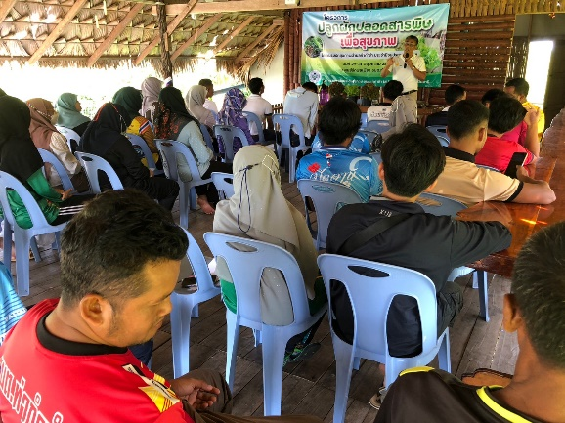 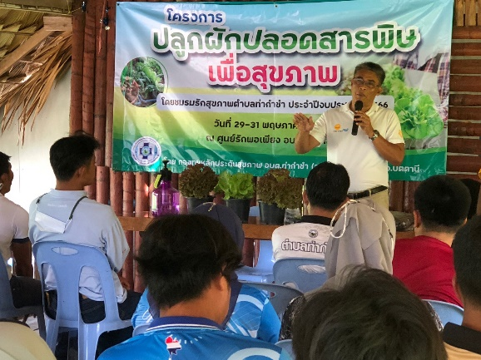

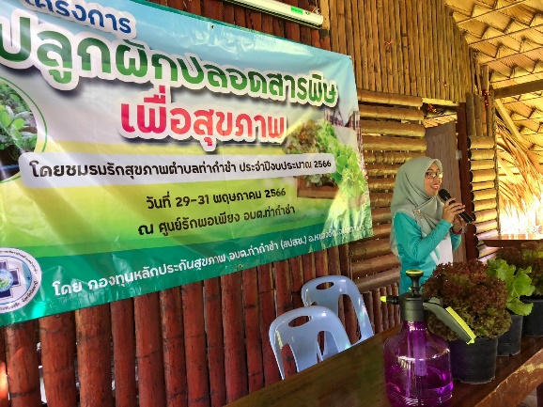 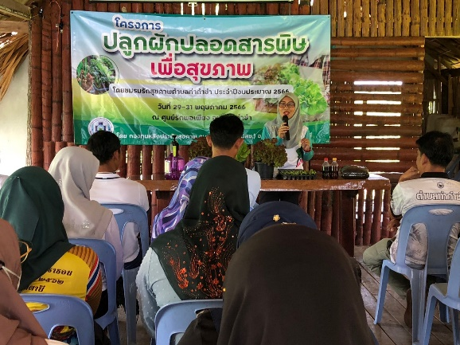

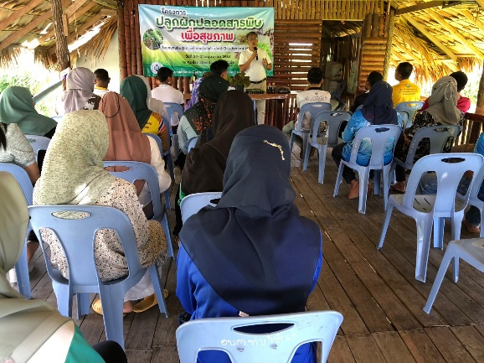 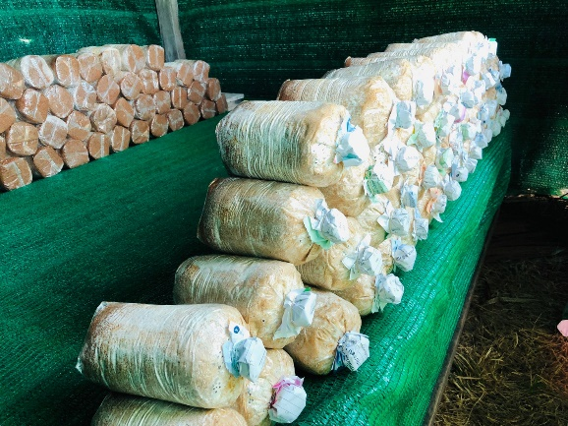

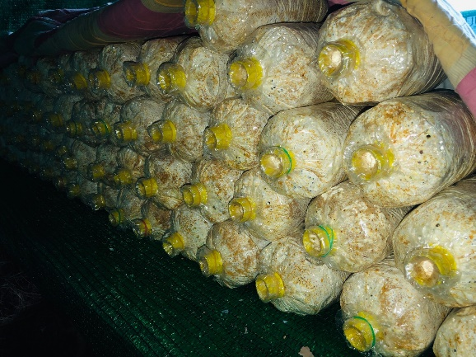 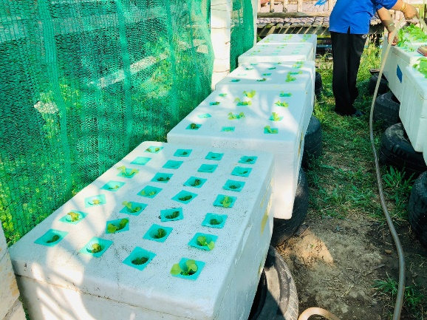

**ภาพวิทยากรบรรยายและฝึกปฏิบัติ**  
**โครงการปลูกผักปลอดสารพิษเพื่อสุขภาพ โดยชมรมรักสุขภาพ ตำบลท่ากำชำ  
ประจำปีงบประมาณ 2566  
---------------------------------------------------------------**

